Инструменты автоматизации полевой работы, разрабатываемые в лаб. автоматизированных лексикографических систем НИВЦ МГУ

- Общее описание проекта
- Назначение
- Общая схема проекта
- Модули проекта, краткое описание
- Схема Поиска
- Поиск, краткое описание

- Задачи по разработке
- Построитель Интерфейса поиска
- Транслятор
- Лексикограф
- Поисковый движок

- Общее описание проекта

- Назначение
Проект предназначен для преобразования данных, собранных лингвистами в результате полевой работы, в структурированный формат. После такого преобразования данные доступны для поиска по грамматическим и другим признакам, т.е. становятся полноценным корпусом, см. НКРЯ и др. На данный момент в качестве прототипа разработан корпус нивхского языка.
Инструменты для поиска, а также пользовательского поискового интерфейса, являются частью проекта. Таким образом, проект предлагает полностью автоматизированную работу по созданию корпуса на основе полевых данных.

- Общая схема проекта
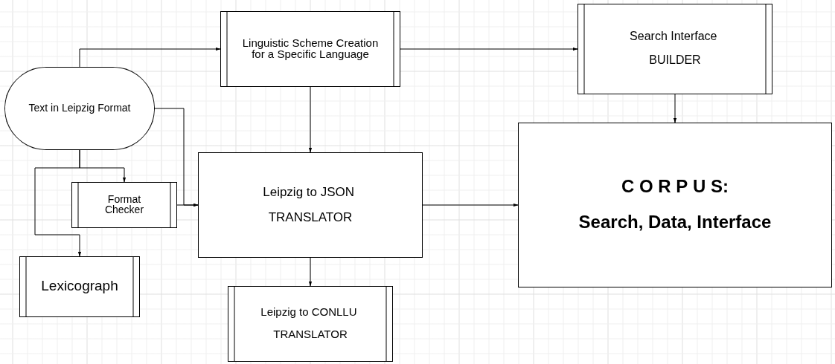

- Модули проекта, краткое описание
На вход поступает текст в лейпцигском формате глоссирования. Модуль проверки формата (факультативный, имеется прототип) проверяет, нет ли ошибок в формате. Транслятор преобразует данный текст в формат JSON (есть рабочий прототип). Параллельно с этим в Трансляторе есть преобразование в формат CONLLU, который используется в NLP для обучения моделей. Модуль Лексикограф создает из отглоссированных текстов словники (есть рабочий прототип). Данные после преобразования в формат JSON помещаются в корпус. В корпусе имеется Поисковый движок (есть рабочий прототип). Из текстовых данных в лейпцигском формате также формируется Языковая Схема (сейчас формируется вручную, возможно полуавтоматическое создание). Языковая Схема используется Транслятором при преобразовании данных в JSON, на ее основе также должен отрисовываться поисковый Веб-интерфейс для каждого языка (сейчас формируется вручную).
Целевой метод управления структурированием текстов – локально через интерфейс браузера. Пользователь открывает страницу браузера из нужной директории, указывает, где располагаются полевые данные, и последовательно преобразует данные в JSON и т.д., получая нужные файлы в требуемых форматах. На текущем этапе все модули не объединены в один непрерывный пайплайн и запускаются по отдельности как ноутбуки либо приложения на python.

- Схема Поиска
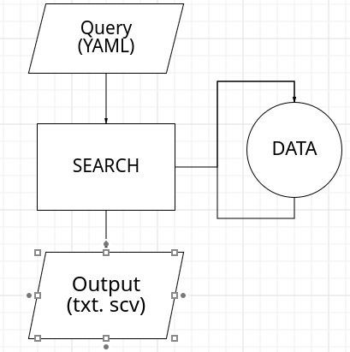

- Поиск, краткое описание
Сейчас Поиск работает через запросы в формате YAML, подробное описание с видео выложено для проекта RuConst. Для малых языков планируется создавать поисковый Веб-интерфейс, см. выше.

- Задачи по разработке

- Построитель Интерфейса поиска
На данный момент прототип поисковой страницы для нивхского языка создан вручную. Целевое решение – автоматическое создание поисковой страницы для любого языка на основе его языковой схемы (см. Приложение). Программа должно отрисовать веб-формы на основе данных словарей python. Решение должно быть «в общем виде», т.е. должно опираться на формат словаря, а не на конкретное заполнение значениями, которое для каждого языка будет своим. Необходимо также учитывать максимальный объем словаря и отдельных его рубрик, просчитывая, поместится ли все на страницу и т.д.

- Транслятор
Сейчас полный или близкий к полному функционал реализован на pyhon. По сложности уже имеющихся наработок приближается к Поиску. Нужно «засунуть» текущее решение в веб-форму, т.е. сделать его управляемым не из командной строки, а через браузер. При этом уже имеющиеся и возможные дополнительные параметры должны вызываться кнопками на веб-странице. В отличе от предыдущей задачи, формат страницы здесь фиксирован.

- Лексикограф
Необходимо на основе имеющегося скрипта с жестко определенными параметрами создать веб-интерфейс с более гибкой логикой. Пользователь открывает страницу браузера, через которую подгружает расположенные локально данные, далее создает словарь / словник. Существующий код на python можно брать как он есть, но можно и доработать, чтобы пользоваться результирующим словарем было удобнее и т.д.

- Поисковый движок
Самый разработанный модуль на данный момент. Требуется большой рефакторинг, необходимо привести код в единый формат, унифицировать ряд параметров, оптимизировать работу и т.д. Также в планах перевод данных из JSON в MongoDB.
Стек: python, далее в зависимости от сложности поставленных задач.

